**Dasar-dasar Analitik Data: Data, Data di Mana-mana**

**Mengikuti siklus hidup data**

**Referensi lainnya tentang spreadsheet**

Jika Anda ingin terus mempelajarinya, ada baiknya memiliki sumber lain mengenai penggunaan spreadsheet. Google Sheets dan Microsoft Excel adalah dua platform spreadsheet yang paling banyak digunakan. Keduanya menyediakan secara gratis sumber pelatihan online yang dapat diakses kapan saja ketika dibutuhkan. Tandai tautan-tautan ini jika nanti Anda akan mengaksesnya.

[Pelatihan dan Bantuan Google Sheets](https://support.google.com/a/users/answer/9282959?visit_id=637361702049227170-1815413770&rd=1)

Pelajari lebih lanjut cara untuk memindahkan, menyimpan, dan menganalisis data Anda menggunakan halaman Pelatihan dan Bantuan Google Sheets, yang terletak di Pusat Pembelajaran Google Workspace. Pusat (hub) ini menawarkan beragam daftar petunjuk penggunaan, mulai dari pemula hingga mahir, disertai dengan contekan (cheat sheets), template, panduan, dan tutorial.

[Contekan Google Spreadsheet](https://support.google.com/a/users/answer/9300022)

Ingin mempelajari Google Sheets lebih lanjut? Artikel bantuan online ini menampilkan daftar singkat fungsi penting yang digunakan, termasuk baris, kolom, sel, dan fungsi.

[Pelatihan Microsoft Excel untuk Windows](https://support.microsoft.com/en-us/office/excel-video-training-9bc05390-e94c-46af-a5b3-d7c22f6990bb)

Pelajari lebih lanjut lagi penggunaan spreadsheet Excel dengan mengunjungi pusat pelatihan online secara gratis. Menawarkan semuanya mulai dari panduan cepat dan pengenalan tutorial serta template, Anda akan mendapatkan semuanya di satu tempat.

**Merencanakan untuk membuat visualisasi data**

Sebelumnya, Anda belajar bahwa visualisasi data adalah representasi grafis dari informasi. Sebagai seorang analis data, Anda akan membuat visualisasi yang membuat data Anda lebih mudah dipahami dan menarik untuk dilihat. Karena pentingnya visualisasi data, sebagian besar peralatan analitik data (seperti spreadsheet dan database) memiliki komponen visualisasi bawaan, sedangkan yang lainnya (seperti Tableau) menjadi spesialis visualisasi sebagai nilai tambahnya. Di bacaan ini, Anda akan mengeksplorasi langkah-langkah proses pembuatan visualisasi data dan beberapa peralatan visualisasi data yang tersedia secara umum.

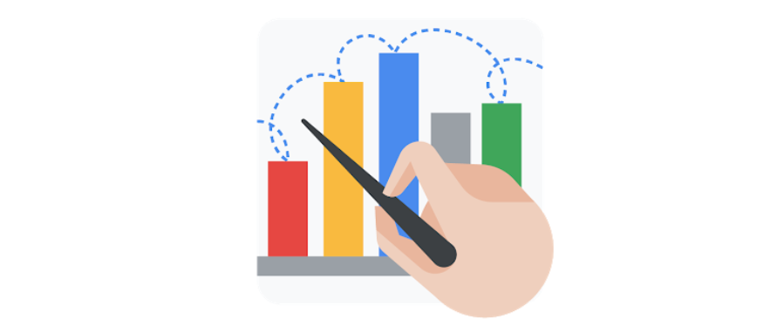

**Langkah-langkah untuk merencanakan visualisasi data**

Mari kita pelajari melalui contoh di situasi kehidupan nyata di mana analis data kemungkinan perlu membuat visualisasi data yang akan dibagikan ke pemangku kepentingan. Bayangkan jika Anda seorang analis data untuk distributor pakaian. Perusahaan membantu toko-toko pakaian kecil yang sedang memiliki penjualan pesat untuk mengelola inventaris mereka. Pada suatu saat, Anda belajar bahwa perusahaan Anda bersiap-siap untuk membuat pembaruan besar di situs webnya. Untuk memandu keputusan mengenai pembaruan situs web, Anda diminta untuk menganalisis data dari situs web yang dimiliki dan catatan penjualannya. Mari kita pelajari melalui langkah-langkah yang akan Anda ikuti.

**Langkah 1: Eksplorasi pola data**

Pertama, Anda meminta manajer Anda atau pemilik data untuk mengakses catatan penjualan saat ini beserta laporan analitik situs webnya. Termasuk di dalamnya mengenai informasi di situs web perusahaan saat ini tentang bagaimana perilaku pelanggan, informasi dasar tentang siapa yang berkunjung, siapa yang membeli, dan berapa banyak yang dibeli.

Saat meninjau data, Anda akan melihat pola siapa yang paling sering mengunjungi situs web perusahaan: secara geografis dan seberapa besar pembelian yang telah dilakukan. Dengan analisis yang lebih lanjut, informasi ini dapat menjelaskan mengapa penjualan begitu besar di timur laut — dan membantu perusahaan Anda untuk menemukan cara untuk berperan lebih kuat melalui situs web yang baru.

**Langkah 2: Rencanakan visual Anda**

Selanjutnya adalah saat untuk memperbaiki data dan menyajikan hasil analisis Anda. Saat ini, Anda memiliki banyak data yang tersebar di beberapa tabel yang berbeda, hal ini bukan cara ideal untuk membagikan data ke manajemen dan tim pemasaran. Anda membuat visualisasi data yang akan menjelaskan temuan Anda dengan cepat dan efektif di pertemuan target Anda. Karena Anda tahu bahwa pertemuan Anda berorientasi ke penjualan, maka visualisasi data yang digunakan seharusnya:

* Menampilkan angka penjualan dari waktu ke waktu
* Menghubungkan penjualan ke lokasi
* Menunjukkan hubungan antara penjualan dan penggunaan situs web
* Menunjukkan pelanggan mana yang banyak melakukan pembelian

**Langkah 3: Membuat visual Anda**

Setelah Anda memutuskan jenis informasi dan wawasan apa yang ingin ditampilkan, saatnya untuk mulai membuat visualisasi yang sebenarnya. Perlu diingat bahwa membutuhkan proses untuk membuat visualisasi yang baik untuk ditampilkan atau yang nantinya dibagikan ke pemangku kepentingan. Untuk mendapatkan visualisasi yang sesuai maka perlu dilakukan berbagai macam uji coba format dan penyesuaian. Akan lebih baik jika Anda menerangkan temuan Anda dengan menggunakan campuran visual yang berbeda dan mengubah analisis menjadi cerita yang menarik ke pemangku kepentingan. Untuk mengatur data dan membuat visual, Anda dapat menggunakan bagan bawaan yang ada di spreadsheet.

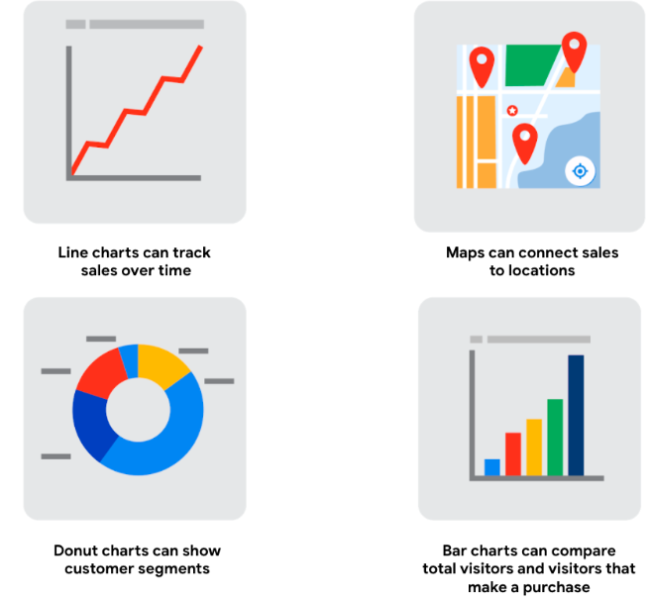

**Membangun peralatan visualisasi data Anda**

Ada banyak peralatan yang berbeda yang dapat digunakan untuk membuat visualisasi data. Anda dapat menggunakan peralatan visualisasi di spreadsheet Anda untuk membuat visualisasi sederhana seperti bagan baris dan batang.Anda dapat menggunakan peralatan yang lebih canggih seperti Tableau yang dapat mengintegrasikan data ke dalam visualisasi model dasbor. Jika Anda menggunakan bahasa pemrograman R, Anda dapat menggunakan peralatan visualisasi di RStudio.Pilihan visualisasi Anda akan didorong oleh berbagai hal termasuk ukuran data, proses yang digunakan untuk analisis data (spreadsheet, database / kueri, atau bahasa pemrograman). Saat ini, pertimbangkan saja dasar-dasarnya.

**Spreadsheet (Microsoft Excel atau Google Spreadsheet)**

Di contoh kita, grafik dan bagan bawaan di spreadsheet dapat membuat proses pembuatan visual menjadi cepat dan mudah. Spreadsheet sangat handal untuk membuat visualisasi sederhana seperti grafik batang dan bagan pai, bahkan dapat membuat visualisasi lanjutan seperti peta, dan diagram air terjun dan corong (ditunjukkan di gambar berikut).

Tetapi terkadang Anda membutuhkan alat yang lebih handal untuk membuat data Anda lebih baik lagi. Tableau dan RStudio adalah dua contoh platform yang banyak digunakan untuk merencanakan, membuat, dan menyajikan visualisasi data secara efektif dan menarik.

**Perangkat lunak visualisasi (Tableau)**

Tableau adalah alat visualisasi data yang populer yang memungkinkan Anda untuk mendapatkan data dari hampir semua sistem serta mengubahnya menjadi visual yang menarik yang dapat ditindaklanjuti. Platform ini menawarkan praktik terbaik dari visual bawaan yang dapat menganalisis dan membagikan data dengan cepat, mudah, dan (yang terpenting) berguna. Tableau bekerja dengan baik di berbagai data mencakup dasbor interaktif yang memungkinkan Anda dan pemangku kepentingan untuk mengeksplorasi data secara interaktif.